Микромакраме: плетение рака.

Продолжительность занятия: 3 часа
Тип занятия: комбинированный
Цель: Углублённое изучение техники микромакраме через выполнение проекта «Рак»
Задачи занятия:
Образовательная:
- Познакомить учащихся с техникой микромакраме, с технологией выполнения и применением.
Развивающая:
- формирование устойчивого интереса к предмету;
- творческого отношения к труду;
- развитие внимания, логического мышления;
- развитие трудолюбия, мыслительной деятельности.
Воспитательная:
- формирование и развитие у учащихся художественного вкуса, аккуратности и точности, внимания и творческого искания.
Практическая:
- Выполнить проект «Рак»
Инструменты и материалы: Ножницы, иглы, нитки, подушка.
Наглядные пособия: образцы выполненных изделий в технике «микромакраме»: рак, лягушка, филин, бабочка. Фотографии работ и схемы плетения.
Метод обучения: инструкционно - практический.
Ход занятия.
- Организационный момент.
Проверить готовность к занятию. Создать положительный настрой упражнением «Улыбка».
- Теоретическая часть
Сегодня, я предлагаю вам вместе со мной совершить увлекательное путешествие в мир Микромакраме.
Тема нашего занятия: Плетение проекта «Рак»
Целью нашего занятия будет не только знакомство с техникой микромакраме, а также мы выполним поделку в этой технике.
Для начала давайте разберемся, что такое микромакраме.
Макраме — это один из видов декоративно-прикладного искусства, основой которого является плетение (завязывание) узелков. В разные времена узелковое плетение имело разные названия: мексиканское кружево, узелковая бахрома, квадратное плетение. Название «макраме» закрепилось за ним только в прошлом веке. Считается, что оно происходит от турецкого слова «макрама», что значит «шарф», «салфетка с бахромой», или от арабского «миграмах» — покрывало.
Завязывание узлов на веревке для практического использования можно считать древнейшим изобретением человека. Первобытные люди охраняли это умение от чужих, передавая его по наследству. Очень многие религиозные обряды охотничьих племен Африки основаны на завязывании узлов, а древние инки не только использовали узлы при строительстве мостов, но и изобрели узелковое письмо: они пользовались цветными шерстяными шнурами, имевшими от одной до девяти затянутых петель. С помощью комбинаций узлов обозначались и цифры, включая пятизначные числа. Узлы найдены также на «кораблях мертвых», моделях судов, которые помещали в гробницы фараонов в Древнем Египте более пяти тысяч лет назад, а в античном мире прямой узел украшал жезл Меркурия.
Изобретателями самых надежных и интересных узлов стали моряки. Появившийся в третьем тысячелетии до нашей эры парусный флот был бы невозможен без веревок, которыми крепились мачты, реи и паруса, а значит, и без узлов. В средние века моряки Северной Европы верили в магическую силу трех узлов, завязанных на снастях корабля. Развязывая эти узлы последовательно, они вызывали попутный ветер. К расцвету парусного флота в морском деле насчитывалось почти 500 узлов.
У древних славян сеть со множеством завязанных на ней узлов считалась средством от колдовства, а многие амулеты выглядели, как завязанная узлами веревка.

Собственно макраме, то есть узелковое плетение как искусство украшения одежды, аксессуаров и предметов интерьера, пришло в Европу с Востока в VIII—IX вв. Его популярность то падала, то снова возрастала, и наивысшего расцвета достигла в XV веке в Италии, где были открыты школы для детей в возрасте 5—6 лет, обучавшихся плетению цветных узоров репсовыми узлами. В XVII веке макраме пришло в Северную Европу и Англию, в XIX веке — в Чехию и Польшу, а оттуда на а оттуда на рубеже веков — в Россию.
Вновь мода на макраме достигала пика в 20-е и 60-е годы нашего века, особенно ценились предметы интерьера — ковры, панно, абажуры, чехлы для диванных подушек. В 70-е годы в СССР пользовались огромной популярностью панно и игрушки из пеньковой бечевки в псевдонародном стиле — лесовики, кикиморы, добры молодцы, а также оплетка для фигурных бутылок и другие «подарочные» изделия в стиле «кич». Но макраме как искусство нашло в себе силы возродиться, и модели конца 90-х годов, как правило, отмеченные высоким вкусом, — это изящные дополнения к одежде, выполненные из дорогих материалов.
В настоящем времени искусство макраме находит широкое применение для украшения изделий быта, интерьера, для выполнения подарков и сувениров
Техника выполнения микромакраме проста и доступна человеку любого возраста.
Для её освоения достаточно знать технику макраме вообще.
Но для начала, я предлагаю вам познакомится с нашими помощниками, т.е. теми инструментами, которые помогут нам в нашей интересной работе.
Игра «Волшебная коробочка»
Правила в этой игре такие, я загадываю вам загадку. Если вы правильно её отгадываете, я достаю из сундучка соответственный инструмент, и вы мне расскажите, какие правила техники безопасности надо выполнять, чтобы с этим инструментом не поссориться. (достаёт иголки с бусинками, ножницы)

Правила пользования иглами для закалывания
- Хранить их только в игольнице.
- Передавать тупым концом вперёд.
- Нельзя вкалывать в одежду, брать в рот.
- После работы пересчитать.
Загадки о ножницах.
Инструмент бывалый-
Не большой, не малый
У него полно забот:
Он и режет и стрижёт.
Смотрите, мы раскрыли пасть
В неё верёвку надо класть,
Верёвка в нашей пасти
Разделится на части.

Правила техники безопасности.
Правила пользования ножницами.
1. Хранить в коробке.
2. Передавать кольцами вперёд.
3 На столе держать сомкнутыми остриями

III. Практическая работа
Вводный инструктаж: Наша волшебная коробочка ещё не пуста. Что нам ещё потребуется для работы?
Нити.
Нити могут быть самые разные - мулине, шерстяные, бумажный корд, бельевой шнур, рыболовный шнур и т. д.
Итак, у нас имеется всё необходимое для работы, давайте начнём, не забывая о правилах техники безопасности.
Теория:
Сегодня мы с вами вспомним, как выполняются основные узлы в макраме.
Начнем с самого простого узла — рисунки 1 и 2. Помещаем петлю под горизонтальную нить, загибаем вперед, а концы протягиваем между нитью и петлей. При двойном креплении еще раз каждый конец перекидываем через горизонтальную нить.
ДВОЙНОЙ ПЛОСКИЙ УЗЕЛ (рис. 3) плетется четырьмя или более нитями, из которых две средние служат направляющими — они всегда натянуты. Крайние же — рабочие. Узел плетут двумя способами: первый — левую рабочую нить кладут сверху направляющих слева направо, правую рабочую нить кладут на левую и далее по диагонали вытягивают ее в петлю; второй способ точно такой же, только в зеркальном отображении.
ВИТАЯ ЦЕПОЧКА (рис. 4) также плетется четырьмя и более нитями. Две средние — направляющие (натянуты), а крайние — рабочие. Рабочую нить всегда кладут сверху направляющих, а другую рабочую нить — на первую и далее по диагонали вытягивают в петлю. После выполнения четырех узлов цепочку поворачивают на 180°.
РЕПСОВЫЙ УЗЕЛ (рис. 5) один из основных в макраме. Его вяжут следующим образом: направляющая нить натянута, а рабочая перекидывается через направляющую два раза. После первого перекидывания (см. рис. 5а) нить подтягивают до получения петли нужного размера, а при следующем перекидывании сильно затягивают в узел.
Ряд репсовых узлов образует бриду. Бриды могут быть горизонтальные (рис. 56), наклонные и вертикальные (рис. 5в). Вертикальные бриды имеют одну рабочую нить и несколько направляющих.
ДВУСТОРОННЯЯ ПЕТЛЯ (рис. 6) плетется из четырех и более нитей. Внутренние нити направляющие, а крайние — рабочие. Левой нитью сначала плетут петлю слева от направляющих, а правой нитью — справа. Нити натягивают и образуют один узел. Точно так же делают последующие узлы.
ШНУРОК ЗИГЗАГ (рис. 7) плетется из двух и больше нитей, но четного количества. Левую нить или группу нитей туго натягивают, а другую — набрасывают и стягивают, потом натягивают правую нить, а левой нитью набрасывают следующую петлю. Так, чередуя узлы, получают зигзагообразный шнурок.
СОЕДИНИТЕЛЬНЫЙ УЗЕЛ (рис. 8) используется при стягивании двух или нескольких нитей. Правая рабочая нить отводится вправо, потом вверх, далее влево перед направляющими нитями, возвращается назад под нити и протягивается через образовавшуюся петлю.
ОБМЕТОЧНАЯ ПЕТЛЯ (рис. 9). Этот узел выполняют из двух и более нитей: рабочую нить перекидывают сверху через направляющую и протягивают через образовавшуюся петлю. Затем подтягивают и продевают в петлю снизу. Узел затягивают. Далее все повторяется в той же последовательности.
ПРОСТОЙ УЗЕЛ (рис. 10) наглядно представлен на рисунке и дополнительных пояснений не требует.
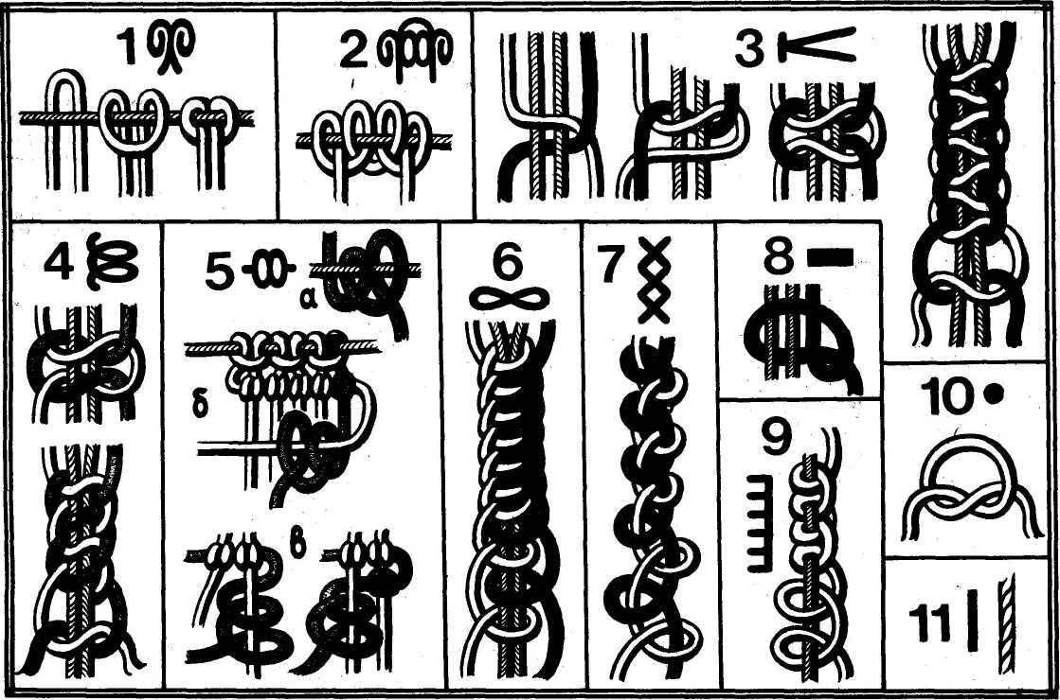
Вспомнив технику выполнения самых распространенных узлов, приступим к самой работе.

Практическая часть
Посмотрите на готовые поделки и рисунок. Давайте отстрижём нитки, и приступим к плетению рака.
РАК (рис. 12).
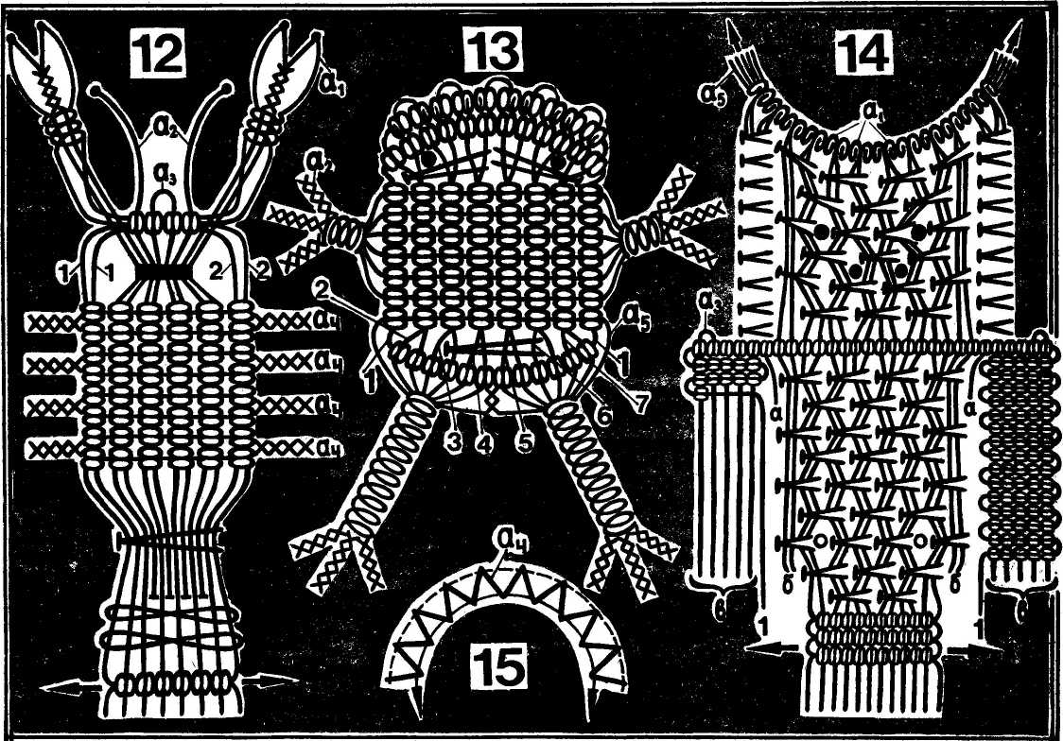
Для его плетения лучше взять сутаж красного или коричневого цвета. Нарезаем нити-заготовки: нить a1 длиной 80 см (4 шт.), нить а₂ длиной 30 см (2 шт.), нить а3 длиной 40 см (1 шт.) и нить а₄ длиной 65 (4 шт.).
Начинаем с клешни.
Две нити a1 приколите булавкой крест-накрест так, чтобы внутренние их концы получились длиной 25 см. Этими концами вяжем четыре узла зигзаг. Отступив от последнего узла 0,5 см, вяжем далее на обеих нитях по простому узлу и прикалываем их булавками. Нити от узлов зигзаг будут направляющими, а две другие — рабочими. Помня об этом, вяжем 12 узлов витой цепочки. Так же вяжем и другую клешню.
Приступаем к изготовлению усов. Две нити а2 и а3 навесьте репсовым узлом на 4 направляющих, после чего стяните. Четыре нити от репсового узла вместе с короткими нитями от клешней перехватите соединительным узлом.
Каждую нить а4 для плетения ног сложите пополам и свяжите по 4 узла шнурком зигзаг. Далее навесьте их репсовыми узлами на сдвоенную направляющую.
Панцирь рака вяжется репсовыми узлами шестью горизонтальными бридами. Восемь нитей от лап — рабочие, а двенадцать вертикальных образуют шесть сдвоенных направляющих. Крайние направляющие 1 и 2 подтяните, чтобы придать панцирю небольшую выпуклость. Все нити перетяните двойным плоским узлом (за рабочие нити выбираются самые длинные).
Для изготовления хвоста вырежьте четыре направляющих и свяжите из них 11 узлов, двусторонними петлями. Закончить хвост следует бридой — направляющей для нее послужат две крайние нити. По направлению стрелок нити стяните.

Дети начинают работать.
Когда дети выполнят большую часть работы, проводится физкультминутка:
Физкультминутка  « Цветы» | Движения
Наши нежные цветки  Распускают лепестки. | Руки плавно поднимаются перед собой вверх,  немного разводятся в стороны.
Ветерок чуть дышит,  Лепестки колышет. | Движения рук влево, вправо.
Наши алые цветки,  Закрывают лепестки. | Руки наверху плавно смыкаются и опускаются.
Тихо засыпают. | Дети приседают.
Головой качают. | Головой качают.

IV. ОРГАНИЗАЦИОННО- ЗАКЛЮЧИТЕЛЬНАЯ ЧАСТЬ

Педагог контролирует правильность выполнения учащимися работы и соблюдение правил техники безопасности

Подведение итогов
Анализ выполненных изделий. Обсуждение типичных ошибок, затруднений.
Закрепление знаний и умений:
- Что такое макраме?
- Что такое микромакраме ?
- Какие основные узлы в этой работе?

А, сейчас, наши помощники- инструменты хотят спать.(уборка рабочих мест)
Окончание занятия
Какую цель мы ставили на уроке?
Мы её достигли?

«Пальчики» (учащиеся поднимают вверх руку с сомкнутыми в кулак пальчиками, на каждый из вопросов учителя при согласии ребенок расправляет один пальчик. В результате экспресс-диагностики выясняется отношение каждого учащегося к уроку и к своей работе на уроке.)
1. Я довольна своей работой на занятии.
2. У меня было хорошее настроение на занятии.
3. Мне понравилось изделие, которое я сделала.
4. Я буду продолжать знакомиться с этой техникой.
5. Мне понравилось занятие.
Работы оформляются в небольшую выставку на доске.

